P.V. de Combinatie
Navlucht Roije, 26 augustus 2017
In concours 295 duiven
Winnaar: Gijs Baan
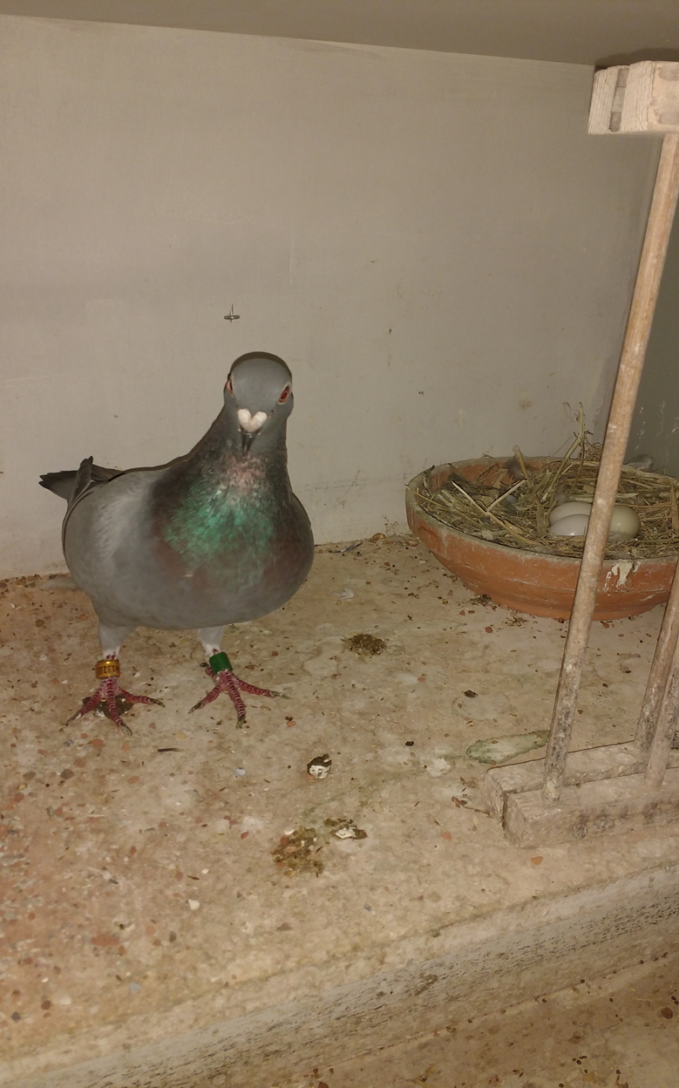
De 14-3413210 voor de foto even in haar bak maar met tegenzin.
Gijs Baan wederom winnaar in vereniging en samenspel.
En weer moesten we een keertje naar Gijs. Ik ben allang de tel kwijt sinds we begonnen met het schrijven van een korte reportage naar aanleiding van een overwinning in de club. Maar saai wordt het nooit, altijd is er wel reden voor een genietmomentje op of bij de hokken aan de Leliestraat.
Zo ook nu weer op deze druilerige woensdagavond die een schril contrast vormde met de eerste twee dagen van de week waar de temperatuur opliep tot aan de 30 graden en de mussen ongeveer van het dak vielen. Nu regenden en waaiden ze er bijkans af. Terloops vertelde Gijs nog even snel een bizar verhaal over de overbuurman die bij Gijs aan de deur kwam vertellen dat hij een duif met een schop uit de regenton achter het huis had gevist. Hij lag voor dood op de achterstraat en toen Gijs ging kijken bleek het een duif van Gijs zelf te zijn!! Na de duif gewikkeld in een handdoek gereanimeerd te hebben, bleek er toch nog leven in te zitten en werd hij letterlijk te drogen gelegd. En met succes! Ze vliegt inmiddels weer rond.
Een ander verhaal hoorde ik uit de mond van Erwin. Hij had zich er al wekenlang over verbaasd dat Gijs zijn - volgens Erwin - best presterende duivin, de 318, over het hele seizoen haast nooit getekend had gezet en nadat hij Gijs daarover had aangesproken, deze blijkbaar nog steeds geen reden zag om haar nu wel getekend te zetten. En dit terwijl Gijs de punten daarvan zo goed kan gebruiken om zijn koppositie in Zeeland te behouden of zo mogelijk nog uit te bouwen was de mening van Erwin. De 318 vloog op Niergnies van 12-8 een 12e, op Peronne van 19-8 een 7e en nu op Roije van 26-8 een 3e prijs. Daarnaast voert ze in de generale stand van het samenspel de ranglijst aan en staat zij 3e in de stand van de generale duifkampioenschappen van Zeeland. Niet goed genoeg om getekend te zetten??
Zomaar een paar anekdotes om aan te geven wat voor een bijzonder volk duivenmelkers toch eigenlijk zijn mocht u dat nog niet weten.
“Mogelijk zit Gijs er nog voor”… In die trant schreven we enkele weken geleden en zaterdag jongstleden was het weer zover. Gijs zat er dus wéér voor. Waarvoor? Voor alle deelnemers in het algemeen en voor een combinatie die in zijn buurt woont in het bijzonder! Toch kwam de hardnekkigheid van Gijs omtrent zijn niet getekende 318 deze combinatie goed van pas maar dat terzijde..
Wederom dus een fraaie overwinning voor Gijs, ook in het samenspel 7. De winnares is een driejarige blauwe duivin 3413210, gekweekt uit de 11-3038417 een 100% Koen Minderhoud doffer met als moeder de 12-1679398, welke op haar beurt uit de Demi van Peter Borremans gekoppeld aan de 07-3713383, een duivinnetje uit het stamkoppel komt. Ze (de winnares) vloog zes prijzen als jong, negen prijzen als jaarling waarvan twee keer bij de eerste tien en was een keer de 3e snelste van Zeeland. In 2016 acht prijzen en ze kwam toen een keer gewond thuis. Nu in 2017 vijf prijzen en wederom een keer gewond thuisgekomen. Dan mag je toch wel van een stugge volhoudster spreken dacht ik zo.
Haar drang om te winnen putte ze uit het feit dat er steeds een andere duivin op haar eitjes wilde gaan broeden terwijl ze zelf de zorg had voor haar enkele weken oude jong die buiten haar bak op de vloer in het stro lag. Het steeds fel heen en weer pendelen om die indringster te verjagen zorgde blijkbaar voor voldoende motivatie om de zoveelste eerste prijs voor haar baas in de wacht te slepen. Gijs, nogmaals van harte gefeliciteerd!!
Vijftig procent of meer werd behaald door Gijs met 13/22 en de eerder genoemde combinatie met 22 op 44.
Zaterdag a.s. Pont st Maxence, altijd weer een tot de verbeelding sprekende vitessevlucht en tevens de voorlaatste navlucht van het seizoen. We zien er naar uit. Iedereen weer veel succes gewenst!
Aaa

